Лист экспертной оценки
ФИО аттестующегося: ______________________________________________________________
ОУ, должность: ____________________________________________________________________
Форма аттестации: защита рабочей программы.
Предмет (дисциплина): ________________________________________, Класс (курс, группа) __________

Компо  ненты дея  тельности | Показатели  0 баллов – показатель не проявляется; 1 балл – единичное проявление  показателя; 2 балла – оптимальное проявление показателя. | Баллы
Эмоционально-психологический | 1. рабочая программа предполагает формирование познавательной мотивации у обучающихся (воспитанников) при изучении учебного материала
 | 2. рабочая программа предусматривает использование учебно - наглядных средств для развития интереса обучающихся (воспитанников) к предмету (дисциплине)
 | 3. проявлена культура письменной речи
Регулятивный | 4. выбор целей рабочей программы обоснован нормативно-правовыми документами
 | 5. цели и задачи рабочей программы адекватно ориентированы на достижение предметных результатов
 | 6. цели и задачи рабочей программы адекватно ориентированы на достижение метапредметных и личностных результатов
Социальный | 7. рабочая программа предусматривает развитие коммуникативных способностей у обучающихся (воспитанников), формирование коллектива обучающихся (воспитанников)
 | 8. в рабочей программе предполагается дифференцированный и индивидуальный подходы к обучению и воспитанию, сопровождение обучающихся (воспитанников) с особыми образовательными потребностями
 | 9. рабочая программа предусматривает использование на уроках (занятиях) информационно – коммуникационных технологий
Аналитический | 10. содержание рабочей программы построено как система учебных (познавательных) задач (проблем), на решение которых будет направлена деятельность обучающихся (воспитанников) на уроках (занятиях)
 | 11. рабочая программа ориентирована на применение на уроках (занятиях) современных образовательных технологий (проектных, исследовательских, развивающих и др.), способствующих формированию универсальных учебных действий
 | 12. предусмотрено использование дидактических и методических материалов в соответствии с целями рабочей программы
Творческий | 13. в рабочей программе разработана система организации самостоятельной работы обучающихся (воспитанников) на уроках (занятиях)
 | 14. в рамках рабочей программы предполагается целесообразное использование на уроках (занятиях) активных педагогических методов и приемов
 | 15. представлены темы проектных заданий для вовлечения обучающихся (воспитанников) в творческую деятельность
Самосовершен  ствования | 16. рабочая программа ориентирована на формирование у обучающихся (воспитанников) действий оценки и самооценки
 | 17. реализация рабочей программы приведет к достижению предметных и личностных результатов
 | 18. реализация рабочей программы приведет к достижению метапредметных и личностных результатов

Максимально возможное количество баллов: 36

Член экспертной комиссии:___________________________________________________________________________ _
(ФИО полностью, подпись)
Дата:
Лист экспертного заключения
ФИО аттестующегося: ______________________________________________________________
ОУ, должность: ____________________________________________________________________
Форма аттестации: защита рабочей программы.
Предмет (дисциплина): ________________________________________, Класс (курс, группа) __________

Компо  ненты дея  тельности | Показатели  0 баллов – показатель не проявляется; 1 балл – единичное проявление  показателя; 2 балла – оптимальное проявление показателя. | Баллы | Сумма
Эмоционально-психологический | 1. рабочая программа предполагает формирование познавательной мотивации у обучающихся (воспитанников) при изучении учебного материала
 | 2. рабочая программа предусматривает использование учебно - наглядных средств для развития интереса обучающихся (воспитанников) к предмету (дисциплине)
 | 3. проявлена культура письменной речи
Регулятивный | 4. выбор целей рабочей программы обоснован нормативно-правовыми документами
 | 5. цели и задачи рабочей программы адекватно ориентированы на достижение предметных результатов
 | 6. цели и задачи рабочей программы адекватно ориентированы на достижение метапредметных и личностных результатов
Социальный | 7. рабочая программа предусматривает развитие коммуникативных способностей у обучающихся (воспитанников), формирование коллектива обучающихся (воспитанников)
 | 8. в рабочей программе предполагается дифференцированный и индивидуальный подходы к обучению и воспитанию, сопровождение обучающихся (воспитанников) с особыми образовательными потребностями
 | 9. рабочая программа предусматривает использование на уроках (занятиях) информационно – коммуникационных технологий
Аналитический | 10. содержание рабочей программы построено как система учебных (познавательных) задач (проблем), на решение которых будет направлена деятельность обучающихся (воспитанников) на уроках (занятиях)
 | 11. рабочая программа ориентирована на применение на уроках (занятиях) современных образовательных технологий (проектных, исследовательских, развивающих и др.), способствующих формированию универсальных учебных действий
 | 12. предусмотрено использование дидактических и методических материалов в соответствии с целями рабочей программы
Творческий | 13. в рабочей программе разработана система организации самостоятельной работы обучающихся (воспитанников) на уроках (занятиях)
 | 14. в рамках рабочей программы предполагается целесообразное использование на уроках (занятиях) активных педагогических методов и приемов
 | 15. представлены темы проектных заданий для вовлечения обучающихся (воспитанников) в творческую деятельность
Самосовершен  ствования | 16. рабочая программа ориентирована на формирование у обучающихся (воспитанников) действий оценки и самооценки
 | 17. реализация рабочей программы приведет к достижению предметных и личностных результатов
 | 18. реализация рабочей программы приведет к достижению метапредметных и личностных результатов

Максимально возможное количество баллов: 36

Уровни сформированности компонентов профессиональной деятельности

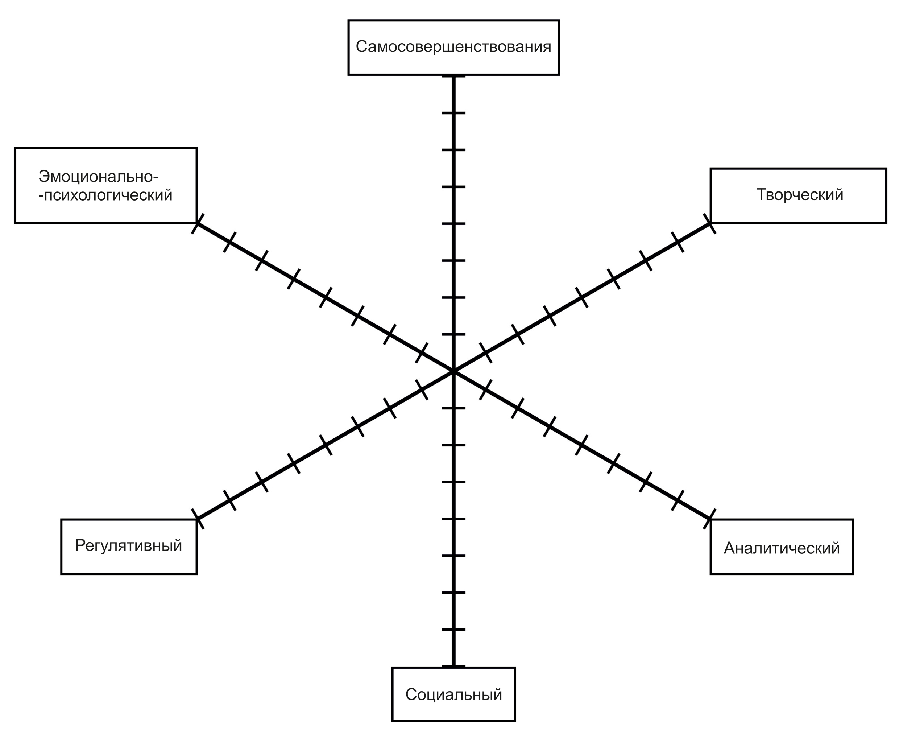
Количество баллов:________________
Рекомендации на следующий межаттестационный период:
__________________________________________________________________________________
__________________________________________________________________________________
__________________________________________________________________________________
_________________________________________________________________________________
__________________________________________________________________________________
__________________________________________________________________________________

Председатель экспертной комиссии ____________________________________________________
(ФИО полностью, подпись)
Члены комиссии _____________________________________ __________________________
(ФИО полностью, подпись)
______________ _________________________________________________
(ФИО полностью, подпись)
С заключением ознакомлен:______________________________________________________
подпись аттестующегося (расшифровка)
_________________20___ года
_________________________________________________________________________________________________
Полученные результаты ранжируются в рамках рейтинговой системы:
0 - 19 баллов - установление несоответствия занимаемой должности,
20 баллов и выше - установление соответствия занимаемой должности,
30 - 39 баллов - уровень квалификации соответствует требованиям, предъявляемым к первой квалификационной категории;
40 - 50 баллов - уровень квалификации соответствует требованиям, предъявляемым к высшей квалификационной категории.

